مبيعات اليوم
٠ جنيه
ديون العملاء
٠ جنيه
صافي اليوم
٠ جنيه
الارقام كلها سواء كانت معاملات او فلوس او غيره عايزها بالتنسيق بالen يعني عايزها 1,2,0,3 بدلا من ٠, في كل الصفحات بحيث تكون الارقام فقط كلها بالen .
في لوحة التحكم الإجراءات السريعة لما اضغط على اضافة منتج بيدخلني على صفحة المخزون وانا عايزه يدخلني على طول مباشرة على البوكس الخاص ب اضافة منتج .
في لوحة التحكم الإجراءات السريعة لما اضغط على اضافة عميل بيدخلني على صفحة العملاء وانا عايزه يدخلني على طول مباشرة على البوكس الخاص ب اضافة عميل .
وفي صفحة لوحة التحكم عايز البيانات اللي تظهر دي تكون خاصة بالشهر كامل وليس يوميا 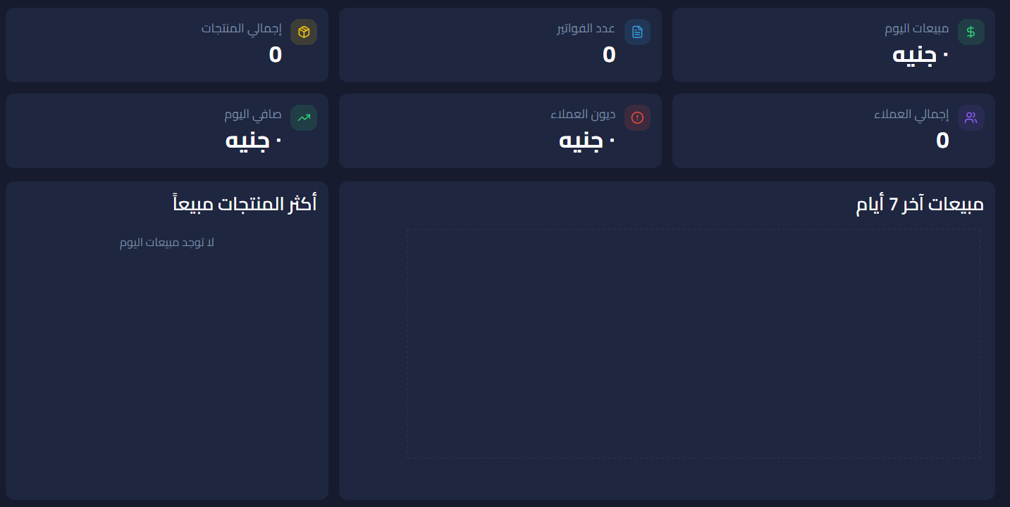يعني عايز مبيعات الشهر بدلا من مبيعات اليوم وعايز عدد فواتير البيع خلال الشهر بدلا من اليوم واجمالي المنتاجات الموجودة كما هي واجمالي العملاء كما هي وديون العملاء عايزها خلال الشهر وشيل صافي اليوم وحط مكانها
إجمالي المصاريف التشغيلية وتكون كل القيم دي حقيقية من الdatabase.
في صفحة لوحة التحكم آخر الفواتير لما يضغط على عرض الكل بيدخل على صفحة نقطة البيع وانا عايزه يدخل على صفحة التقارير .
في صفحة نقطة البيع في المستطيل ده انا عايزه يظهر مبيعات البيوم الحقيقية من database ,عدد فواير اليوم الحقيقية ايضا ومتوسط الفاتورة اليومية الحقيقية ايضا وشيل الساعة وبدلها ب عدد الاصناف اليومية اللي اتباعت وعايز كل البيانات اللي تظهر دي تكون حقيقية .
وفي صفحة نقطع البيع لما بضغط على + لاضافة عميل جديد واكتب بياناته مش بيظهر لي في بيانات العملاء في قائمة اختر عميل فحل المشكلة دي .
وفي صفحة نقطة البيع زرF9 استرجاع مش بيعمل حاجة لما بدوس عليه فحل المشكلة دي .
في صفحة المخزون لما بضغط إضافة منتج لو المنتج موجود يظهر له رسالة خطا لا يمكن اضافة المنتج اكتر من مرة , لكن يقدر يعدل عليه وفي التعديل على المنتج ضيف تاريخ الانتاج وتاريخ الانتهاء والفئة خلي المستخدم يدخلها بنفسه واختياري , وبجاور تعديل ضيف خانة لحذف المنتج وعايز لما يعمل فاتورة مشتريات جديدة عايز الاصناف اللي اشتراها تضاف للمخزون ولو كانت موجودة فتجمعها على المخزون الحالي للمنتج بحيث تحدث المخزون عندك وده لعدد القطع للمنتج وليس للسعر , واسم المنتج يكون من حروف او حروف وارقام لكن لا يكون رموز واسمح بالارقام لو كانت معاها اسم او حرف لكن ارقام لوحدها لا تسمح بيها , وزر السابق والتالي لما بدوس عليهم مش شغالين فحل المشكلة دي وشيل كلمة مواد غذائية من الخانة دي 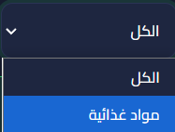 .
في صفحة العملاء عايزك تلغي حد الائتمان و خطر مالي (نسبة منخفضة) و عملاء ممنوعين وزيادة الاتمان وتقليل الائتمان ,انا اللي عايزه انك تضيف بيانات العميل من غير حد الائتمان ولما يدفع بالاجل تتضاف عليه المصاريف وعايز المصاريف اللي عليه اللي تسمع في صفحة البيع لما يدفع اجل وتسمع في طباعة الفاتورة بحيث يظهر له في الفاتورة اجمالي الدين اللي عليه بجانب قيمة الفاتورة نفسها , وفي الإجراء عايزك تضيف خانة لحذف العميل .

في صفحة العملاء عايزك تضيف في الاجراء خانة بدفع وتقليل الدين وراعي انه لو ادخل رقم اكبر من الدين اللي عليه يظهر له رسالة خطا وعايز التعديل ده يكون حقيقي وبيسمع في database

في صفحة الموردين عايزك تحذف خطر مالي (نسبة منخفضة)و موردين ممنوعين وعرض الممنوعين والمتبقي والثقة والحد وغير كلمة الدين ده علشان متتلخبطش مع ديون العملاء لان الدين اللي هنا على صاحب المحل للمورد والحذف يكون مع الحفاظ على شكل وتنسيق وابعاد الصفحة واحذف حد الدين من اضافة مورد جديد وفي الاجراء ضيف فيها خانة لحذف المورد , واحذف ضبط الدين وضيف مكانها اجراء بالدفع لتقليل دين المورد وراعي انه لو ادخل رقم اكبر من الدين اللي على صاحب المحل يظهر له رسالة خطا وعايز التعديل ده يكون حقيقي وبيسمع في database .

في صفحة المشتريات قائمة الفواتير خانة الإجمالي فاضية مش مكتوب فيها سعر ولما بضغط على تفاصيل مش بيظهر حاجة وانا عاييزه يظهر له تفاصيل الفاتورة وعايزخانة لحذف الفاتورة , وفي فاتورة جديدة ملخص الفاتورة طرق الدفع عايز يكون دفع كاش واجل فقط وشيل الجزئي وخلي في الاجل خانة للمبلغ المدفوع وبحيث يظهر له تحتها باقي الدين ولما يضغط شراء يسمع في صفحة الفواتير بتفاصيلها مع امكانية حذف اي فاتورة ويسمع ايضا في صفحة الموردين في الدين اللي على صاحب المحل للموردين .
في صفحة المردودات تسجيل مسترجعة شيل خانة الملاحظات وخلي طريقة الاسترجاع نقدي او الطريقة الاصلية وفي حالة الطريقة الاصلية لو كانت اجل فتتاض فترجع الفلوس وتتخخصم من ديون العميل ولو كانت كاش فهو هياخدها فلوس في يده , واسم العميل عايزها تظهر قائمة باسماء العملاء ولو مش موجود يكون جنبها زر لتسجيله مباشرة وخلي اسم العميل اختياري واسم المنتج والكمية اجباري والمستخدم هو اللي يكتبهم بنفسه وخلي سعر الوحدة اختياري والمستخدم يدخله بنفسه .
عايز اسم العميل متظهرش القايمة لانها لما تكون كبيرة هتغطي على الصفحة ف انا عايزك تسنخدم البحث بداخلها المستطيل الخاص بيها فقط .
عايز لو دوست على اسم العميل وبحثت عنه وظهلرلي في القايمة وبعد كده دوست على خانة تاني فعايز قايمة اسم العميل تختفى متظهرش غير لما اكون موجود فيها وببحث جواها .
عايز يمنع التكرار برضو في ادخال بيانات الموردين بحيث لو جيت اضيف مورد وكان موجود يظهر لي رسالة خطا ان المورد موجود سابقا والمخزون برضو والمنتجات

